ΤΟ ΚΑΠΕΛΟ ΠΕΡΠΑΤΑΕΙ

Στο δρόμο για το σχολείο
Η Ειρήνη είναι στο δρόμο για το σχολείο. Πρώτα περνάει από το φαρμακείο, μετά από το ανθοπωλείο και έπειτα από το καφενείο. Στο τέλος περνάει από το ζαχαροπλαστείο και αγοράζει ένα γλειφιτζούρι. Στο σχολείο θα διαβάσει, θα γράψει και μόλις χτυπήσει το κουδούνι θα βγει έξω να παίξει και να τρέξει.

Απαντάω στις ερωτήσεις
Α) Από ποια καταστήματα περνάει η Ειρήνη;
…………………………………………………………………………………………………………………………………………………………………………………………………………………………………………………………………………………………………...
Β) Τι αγόρασε η Ειρήνη από το ζαχαροπλαστείο;
……………………………………………………………………….
Γ) Τι θα κάνει η Ειρήνη στο σχολείο;
…………………………………………………………………………………………………………………………………………………………………………………………………………………………………………………………………………………………………...

- Βρίσκω τι κάνει κάθε ζώο:
(κελαηδάει, κακαρίζει, βελάζει, νιαουρίζει, γαβγίζει)

Το πρόβατο………………………………………………

Η κότα ……………………………………………………..

Το πουλάκι……………………………………………….

Ο σκύλος…………………………………………………..

Η γατούλα…………………………………………………

- Τι καιρό κάνει; Γίνε μετεωρολόγος και πες μας. Δεν ξεχνάω το ει, όταν κάτι κάνει!!

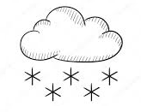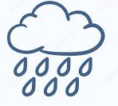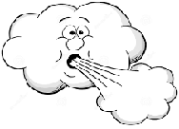
………………………………. …………………………………. …………………………………..

- Γράφω τι είναι με το άρθρο:


   

